|  |  |  |
| --- | --- | --- |
| MEDIC NRG  Precise Endo Technology | ПРОЕКТ: Gentlefile Отчет | |
| Поле: R&D | Номер: QA082 | Версия: A |
| Раздел Разрушение Gentlefale | | Стр. 2 of 7 |

Целью данного исследования заключается в оценке частоты разделения (расслоения), поломки файла в пределах испытательного блока и корневого канала.   
1. Сущность проведения испытаний   
Тест содержит две стадии: сравнение файлов Gentlefile с файлами двух коммерчески доступных вращательных конических файловых систем с использованием стандартного металлического блока, с каналами, выполненными под углом 90 градусов с файлами, вставленными на 3 глубинах. Вторая стадия – выполнение стандартного протокола использования, на Gentlefile файлах, как указано в Инструкции по применению [А.1] на 26 корневых каналах и осмотр файлов после использования. Коронка удаленного зуба была зажата, а затем коронка была открыта для обработки канала.   
Тогда, начиная с самого толстого Черного файла канал был открыт и очищался от содержимого. Целью исследования было определить, через сколько секунд Файлы переломятся в S и L-образном тест-блоке.   
2. Испытательное оборудование / Материалы / Инструменты   
2.1. Сравнительное испытание   
2.1.1. MedicNRG Модель # GF-03-FILE Gentlefile Зеленый, изготовлены с белыми ручками   
2.1.2. Металлический Тест-блок с S- образным изгибом канала.   
2.1.3. Металлический Тест-блок с L- образным изгибом канала Целью данного исследования заключается в оценке частоты разделения (расслоения), поломки файла в пределах испытательного блока и корневого канала.

2.2. Экс-VIVA тест. Для данного теста были использованы в общей сложности 11 удаленных человеческих зубов, в которых были препарированы 26 каналов.  
2.3. MedicNRG Модель № GF-01 -FILE Gentlefile Серый

|  |  |  |
| --- | --- | --- |
| MEDIC NRG  Precise Endo Technology | ПРОЕКТ: Gentlefile Отчет | |
| Поле: R&D | Номер: QA082 | Поле: R&D |
| Раздел Разрушение Gentlefale | | Стр. 3 of 7 |

2.4. MedicNRG Модель № GF-02-FILE Gentlefile Черный  
2.5. MedicNRG Модель № GF-03-FILE Gentlefile Зеленый

2.6. MedicNRG Модель # GF-04-FILE Gentlefile Синий  
2.7. MedicNRG Модель # GF-05-FILE Gentlefile Красный  
2.8. MedicNRG Модель # GF-06-FILE Gentlefile Желтый  
2.9. Зажим  
2.10. Зубы: 11 извлеченные человеческих коренных зубов (доктор Габи Сэбина, Центр перспективных Dental Care).  
2.11. Микроскоп с 40- кратным увеличением..  
2.12. Рабочая длина была создана с помощью № 10 К-файла.

2.13. Таймер (секундомер)

**3. Определение размера выборки .**

Для сравнительного теста использовались по 1 файлу каждого типа.   
Для испытания на экс-вива, в общей сложности были использованы 11 зубов и были препарированы 26 корневых каналов .

4. Методика испытаний

|  |  |
| --- | --- |
| **4 Сравнительные испытания** | |
| 4.1.1. | Соедините тестовый файл с эндомотором. |
| 4.1.2. | Безопасно расположите тест-блок на столе |
| 4.1.3. | Вставьте файл в в тестовый блок с S-образным каналом на максимально возможную глубину |
| 4.1.4. | Включите эндомотор и одновременно нажмите старт секундомера. |
| 4.1.5. | Когда файл сломается , запишите время в течение которого он проработал. Если время превышает 300 секунд, остановите испытание. |
| 4.1.6. | Для тестового блока с L-образным каналом, поместите первый файл в отверстие и продвиньте кончик на 2 мм дальше поворота. |
| 4.1.7. | Включите эндомотор и одновременно нажмите старт секундомера. |
| 4.1.8. | Когда файл сломается, запишите время в течение которого он проработал. Если время превышает 300 секунд, остановите испытание. |
| 4.1.9. | Повторите испытания разделов с 7.1.6 по 7.1.8 продвинув кончик файла на 4мм и 6 мм дальше поворота |
| 4.1.10. | Запишите результаты испытаний. |

**4.2. Экс –Vivo Тест**

Каждый зуб был зажат в зажимном приспособлении, и зуб был пробурен непрерывно в течение 30 секунд с помощью каждого из файлов Gentlefile. Новый файл был использован для каждого зуба.

1. После каждого использования, файлы Gentlefile визуально исследовались под микроскопом при 40-кратном увеличения

|  |  |  |
| --- | --- | --- |
| MEDIC NRG  Precise Endo Technology | ПРОЕКТ: Gentlefile Отчет | |
| Поле: R&D | Номер: QA082 | Поле: R&D |
| Раздел Разрушение Gentlefale | | Стр. 4 of 7 |

5. КРИТЕРИЙ ПРИЕМЛЕМОСТИ

Не должно быть ни одного случая перелома файлов Gentlefile.

**6. РЕЗУЛЬТАТЫ ИСПЫТАНИЙ**

6.1. Сравнительные результаты тестирования при помощи S-блока

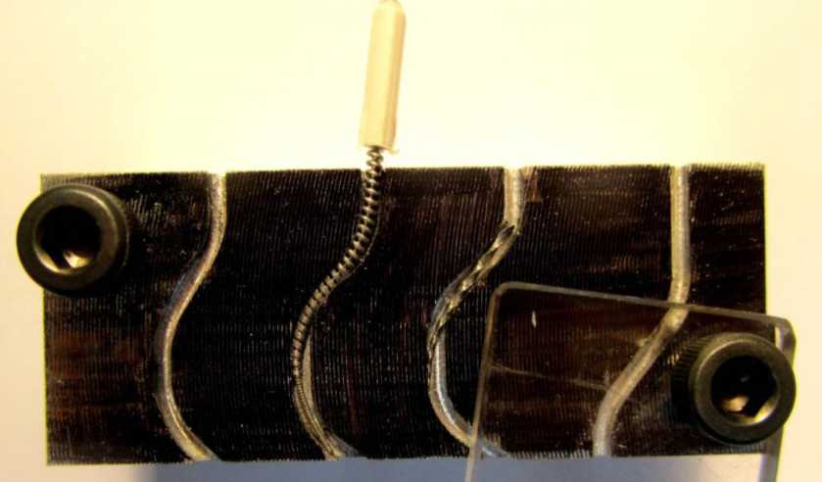

Изображение показывает,что NiTi- файл (справа) сломан в S-образном изгибе. Также видна и глубина на которую прошел файл Gentlefile слева.

Gentlefile был остановлен после того, как проработал 5 минут на 6500 оборотах в минуту. NiTi файл, сломался через 15 секунд, работая при 250 оборотах в минуту.

|  |  |  |
| --- | --- | --- |
| MEDIC NRG  Precise Endo Technology | ПРОЕКТ: Gentlefile Отчет | |
| Поле: R&D | Номер: QA082 | Поле: R&D |
| Раздел Разрушение Gentlefale | | Стр. 5 of 7 |

Использование блока с L-образным каналом

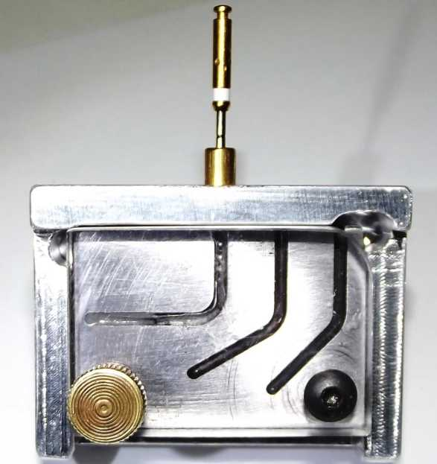

Результаты тестирования с помощью тест-блока с L-образным каналом.

|  |  |  |  |
| --- | --- | --- | --- |
|  | Время разрушения (сек) | Когда кончик файла продвинут за поворот |  |
|  | 2мм | 4мм | 6мм |
| Ni-Ti | 62 | 30 | 12 |
| Wave One | Не регистрировался | 44 | 33 |
| Gentle File | 300* | 300* | 132 |

* Тест остановили через 300 секунд.

|  |  |  |
| --- | --- | --- |
| MEDIC NRG  Precise Endo Technology | ПРОЕКТ: Gentlefile Отчет | |
| Поле: R&D | Номер: QA082 | Поле: R&D |
| Раздел Разрушение Gentlefale | | Стр. 7 of 7 |

**11. РЕЗУЛЬТАТЫ ИСПЫТАНИЙ. АНАЛИЗ.**На основании приведенных выше результатов, Файлы Gentlefile благодаря их гибкости ломаются, по сравнению с двумя видами стандартных файлами, как в S –блоке, так и L-блоке с изгибом 90 градусов, что также дает возможность файлам Gentlefile проникать глубже в канал.  
В экс-VIVO испытаниях ни один из файлов не показал признаков разрушения при их визуальном исследовании под микроскопом при увеличении 40 крат. На основании статистических расчетов с 90% -й уверенностью при использовании 5 файлов на зубах, вероятность отказов перелома Gentlefile не превысит 2,21%   
**12. ЗАКЛЮЧЕНИЕ**  
На основании приведенного выше анализа, файлы MedicNRG Gentlefile благодаря их гибкости не ломаются, так быстро как другие коммерчески доступные файлы, как в тестовом блоке с S-образным изгибом, так и в тестовом блоке с L-образным изгибом под 90 градусов. Кроме того, в экс-VIVO тесте файлы не показали признаки разрушения при визуальном наблюдении под микроскопом при увеличении 40 крат. Расчетная интенсивность отказов MedicNRG Файлов Gentlefile составит около 2,21%.